Nombre del Despacho: **Starmen Web Design ©️**

**Conformación del equipo:**

|  |  |  |  |
| --- | --- | --- | --- |
| **Nombre** | **Matricula** | **Correo alterno al Tec** | **Telefono** |
| Jorge López | A01209043 | jorge.lopezch@outlook.com | 4424261791 |
| Eduardo Guzmán | A01209519 | edguzco98@gmail.com | 4423521385 |
| Víctor Ávila | A01702029 | vavila1@me.com | 9932394838 |
| Jan Limpens | A01704365 | jan_limpens@hotmail.com | 4425998787 |

|  |  |  |  |
| --- | --- | --- | --- |
| **Nombre** | **Expectativas** | **Áreas de Oportunidad** | **Fortalezas** |
| Jorge López | Aprender a utilizar base de datos, php y así poder crear un proyecto que sea importante para una organización y sea funcional. | - Aprender más sobre la parte lógica que conlleva una página  - Aprender a utilizar php de manera funcional.  - Mejorar a la hora de realizar un diagrama MER y observar las verdaderas necesidades del cliente. | HTML5 bueno  CSS bueno  Git bueno  Facilidad de trabajar en equipo y horarios fuera de clases. |
| Eduardo Guzmán | Tener la bases para comenzar a manejar proyectos fuera de lo escolar. También mejorar mi organización de mis cosas y del equipo. | -Principiante en html, css, javascript y la mala organization. | Buen razonamiento lógico y facilidad para la programación. |
| Víctor Ávila | Aprender a hacer una base de datos y poder consultar la información. Familiarizarse con php, javascript, lector de codigo de barras implementado en una página web. | - Adquirir experiencia en html, css, javascript, php, gestionar de manera correcta mis tiempos. | Generar ideas y organizarlas, actitud, Autodidacta, buen razonamiento, escuchar ideas, absorber retroalimentación. |
| Jan Limpens | Realizar una aplicación web profesional y útil para el socio formador llevando el proceso de ingeniería correctamente. | Recordad bien HTML, mala organización de agenda | Mentalidad de trabajo en equipo, no dejar las cosas al final, programación |

**Expectativa del Despacho:**

Cumplir y superar lo que las necesidades del socio con puntualidad, mediante la buena comunicación y el trabajo en equipo.

**Objetivos a Lograr:**

* Comunicación efectiva entre los miembros del despacho.
* Asistir a la reuniones preestablecidas, manteniendo actitud positiva y apoyando en todo momento.
* Proponer ideas para dar solución al problema en este caso el proyecto, y siempre ayudar a los compañeros en dado caso que se pida la ayuda.
* Ayudar a los compañeros mediante críticas constructivas siempre y cuando la intención sea mejorar el proyecto y ayudar al compañero a subir de nivel.
* Entregar lo que se le asigne a cada integrante en tiempo y forma, manteniendo buena documentación en el código y subiendolo en GitHub cada cambio.
* Realizar la mayoría de los laboratorios para todos estar al mismo nivel y apoyar en partes iguales el proyecto.
* Comprometerse al equipo y al socio formador para lograr el objetivo a tiempo.

**Principios del Despacho:**

* Cultura de calidad
* Compromiso en el servicio
* Honradez
* Eficiencia
* Conciencia de nuestras acciones
* Comunicación continua con el cliente
* Cumplimiento con las normativas

**Valores del Despacho:**

* Honestidad
* Creatividad
* Confiabilidad
* Puntualidad
* Transparencia
* Pasión
* Confianza

**Objetivos del Despacho:**

* Ser una consultoria reconocida en el mercado
* Solucionar problemas de empresas de manera digital
* Crear soluciones digitales con Diseño Web y Base de Datos
* Finalizar con éxito proyectos propuestos

**Compromiso :**

STARMEN WEB DESIGN S.A DE C.V ofrece servicio de calidad para el manejo web de paginas empresariales u organizaciones que necesiten adaptar sus necesidades por crecimiento o necesidad para automatizar procesos. Ofrecemos capacitaciones, sistemas a la medida y consultoría para proyectos. Nuestro compromiso hacia la sociedad es general un mundo digital más fácil de explorar a gusto de las empresas a un costo por debajo del mercado y con la máxima calidad.

**Identidad corporativa:**



Razón Social: STARMEN WEB DESIGN S.A DE C.V.

### **Alcance Organizacional**

Grupo Ciasa es un intermediario entre las compañías de seguros y terceros, Ciasa se encarga de atender, dar seguimiento y reparación a las instalaciones afectadas por cualquier objeto con seguro vigente. Ellos mantienen toda la información de manera local y la única forma de comunicación con el tercero es el día de inspección por parte de una cuadrilla de elementos de Ciasa y la llamada de atención a clientes.

La misión como empresa es ofrecer proyectos de ingeniería, arquitectura y construcción tomando en cuenta los principios básicos para la realización del trabajo, cien por ciento planeado y con calidad, costo y tiempo. Su visión como empresa es consolidarse como una organización líder en los servicios profesionales de la ingeniería civil dentro de un ambiente laboral sano que facilite la realización de los proyectos en forma oportuna.

Su compromiso es apoyar intensamente al cliente en su proyecto, revisando, el mismo desde su concepción, para evitar así costosos errores al momento de ejecución.

**Contacto**: Marco Antonio Lara Padilla

**Puesto:** Director Administrativo

**Descripción del problema o situación actual de la empresa:**

La empresa cuenta con un almacén general donde resguardan los elementos utilizados en los siniestros asignados.  
Dicho almacén lleva un registro de los materiales que ingresan y salen en una libreta a mano.  
El encargado de almacén entrega un reporte de esta libreta de manera semanal.

Haciendo un pequeño análisis del proceso se identificó que la manera de gestión actual conlleva a cometer errores de conteo y problemas de consistencia entre el material dentro del almacén y el material que se solicita para los proyectos.

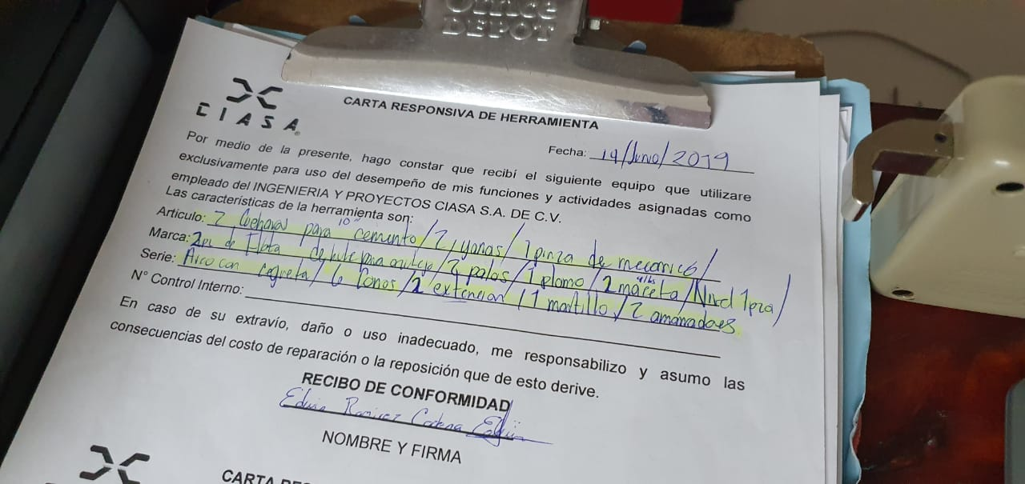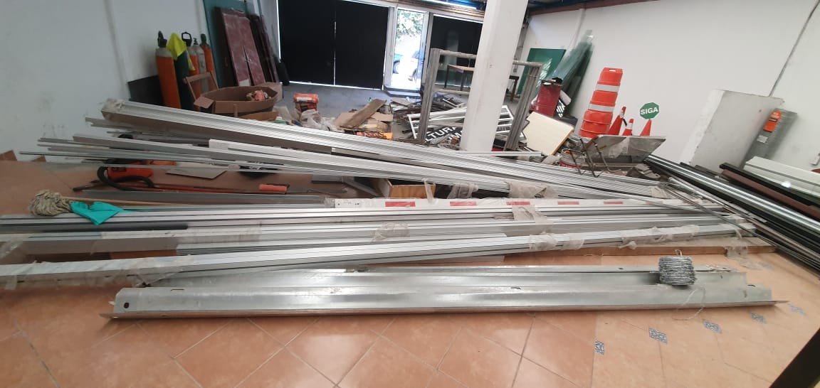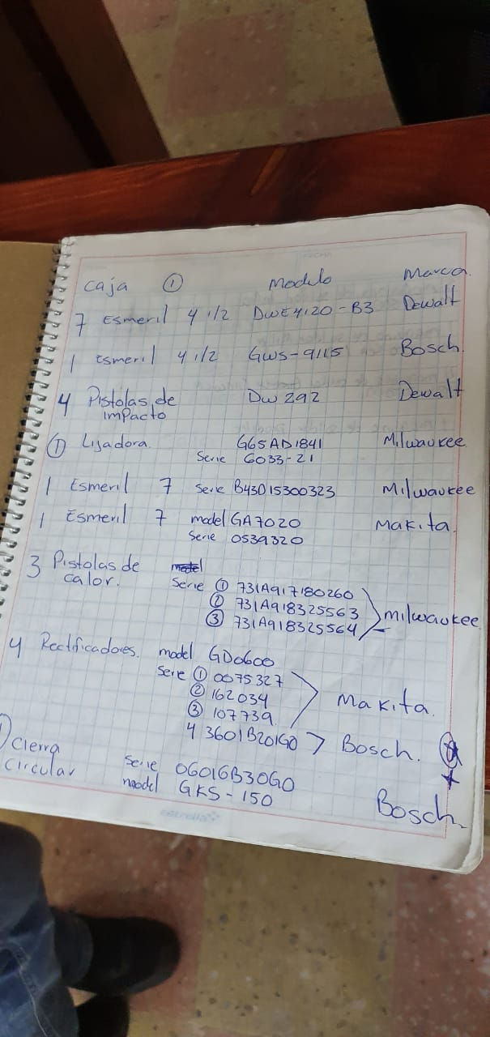

**Requerimientos funcionales:**

* Usuario no registrado inicia sesión
* Almacenista Registra llegada de consumibles
* Almacenista consulta registros de consumibles
* Almacenista modifica registros de consumibles
* Almacenista registra salida de consumibles
* Almacenista registra nuevo no consumible
* Almacenista modifica registro de no consumible
* Almacenista consulta registros de no consumible
* Almacenista genera reporte de consumibles
* Almacenista genera reporte de no consumibles
* Almacenista descarga código de barras
* Administrador registra almacen
* Administrador modifica almacén
* Administrador consulta almacen
* Administrador registra usuario
* Administrado modifica registro de usuarios
* Administrador consulta usuarios
* Administrador asigna roles
* Administrador crea roles
* Administrador edita roles
* Administrador modifica privilegios
* Atención al cliente registra siniestro
* Atención al cliente modifica siniestro
* Atención al cliente consulta siniestro

Requerimientos de información:

Catalogos:

* Almacen
  + ID
  + Lugar(ubicación)
  + Estado
* Producto Consumible
  + Tipo de producto
  + Descripción
  + Cantidad
  + Fecha Ingreso
  + Fecha Salida
  + Almacenista(nombre)
  + Trabajador(id)
* Producto No consumible
  + Fecha Ingreso
  + Fecha Retorno
  + Fecha Salida
  + Costo herramienta
  + Tipo de producto
  + Descripción
  + Almacenista
  + Trabajador
* Pedidos
  + Cantidad
  + ID_ Almacenista
  + Descripción
  + Tipo de producto
  + Folio
  + Fecha
* Cuentas
  + ID
  + Nombre
  + Contraseña
  + Rol
  + Puesto
* Roles
  + ID_Rol
  + Privilegios
* Proyecto
  + Siniestro
  + Poliza
  + Descripción
  + Nombre Aseguradora
  + Fecha inicio
  + Fecha Terminado

Bosquejo de la aplicación:

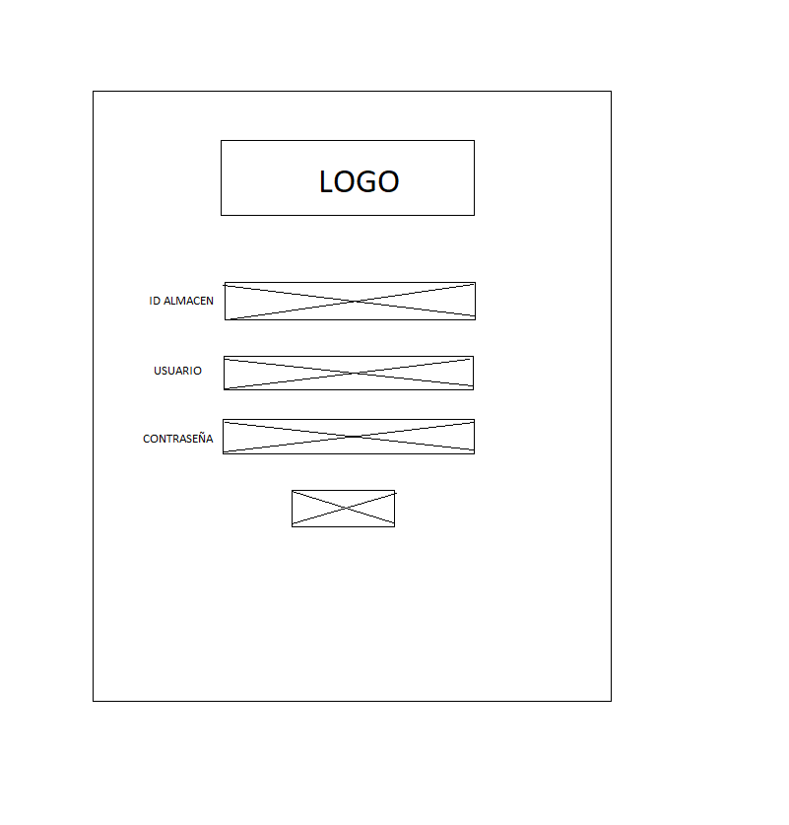

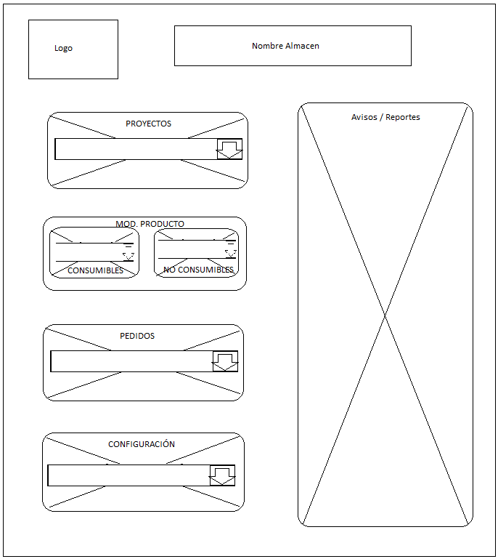

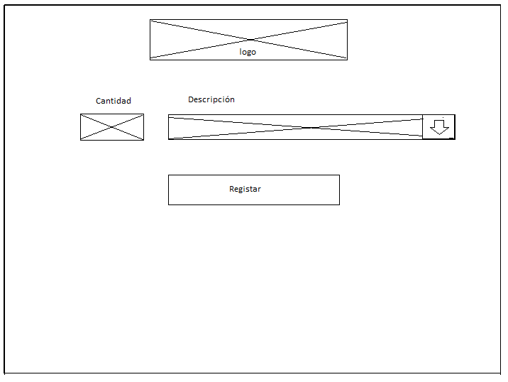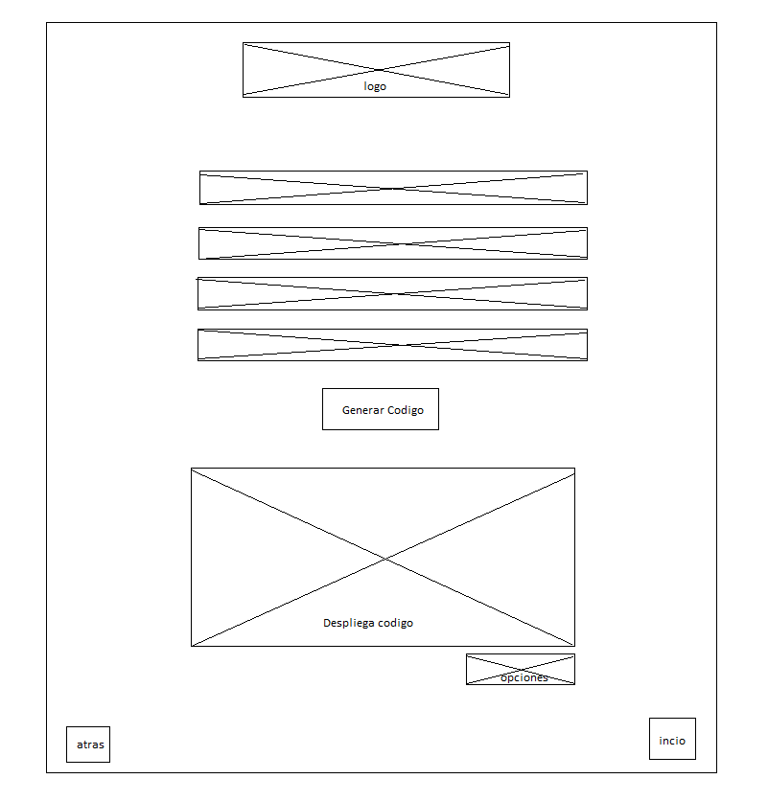

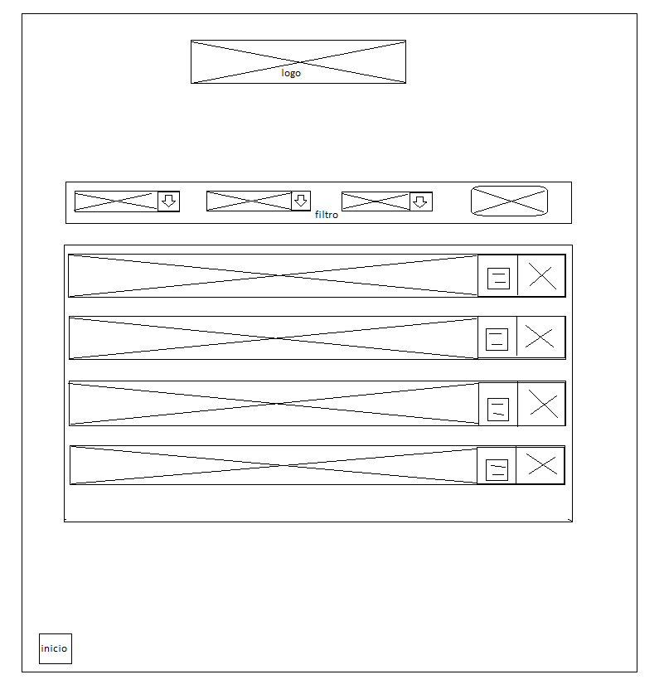

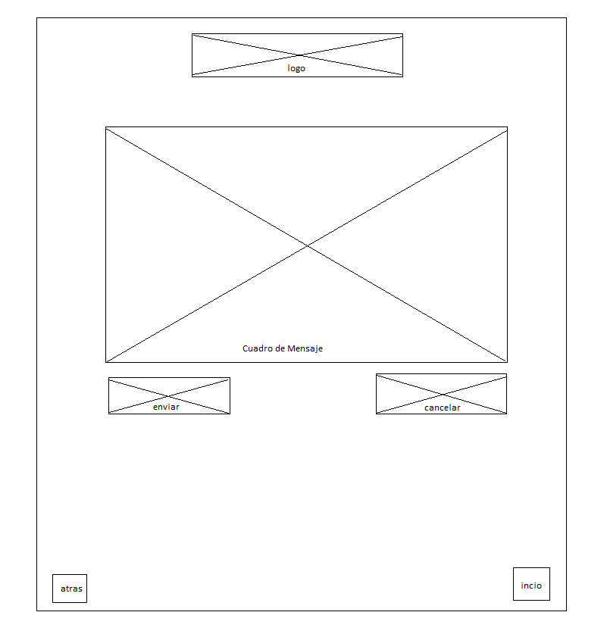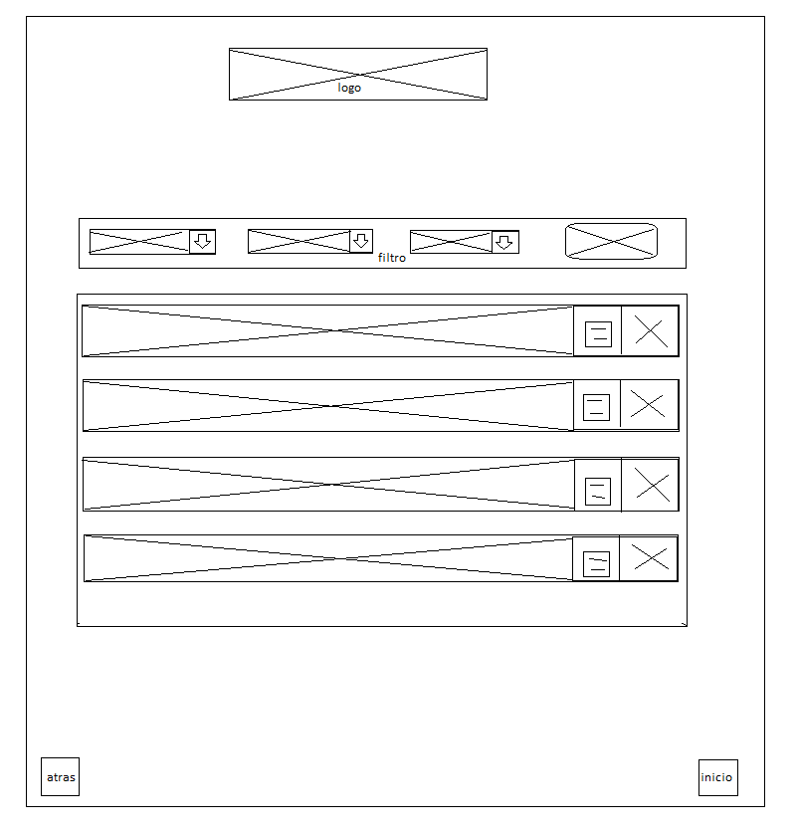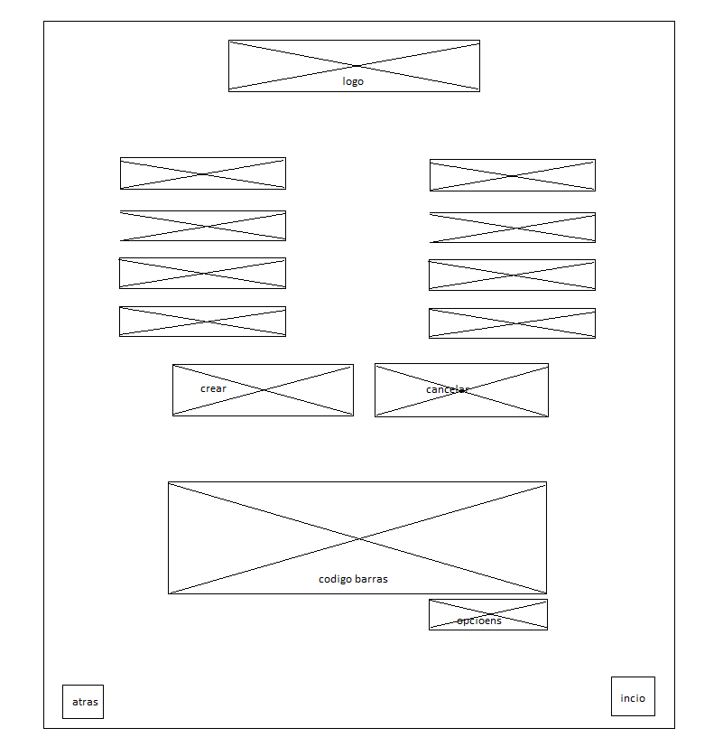

Plan de trabajo y aprendizaje adquirido:

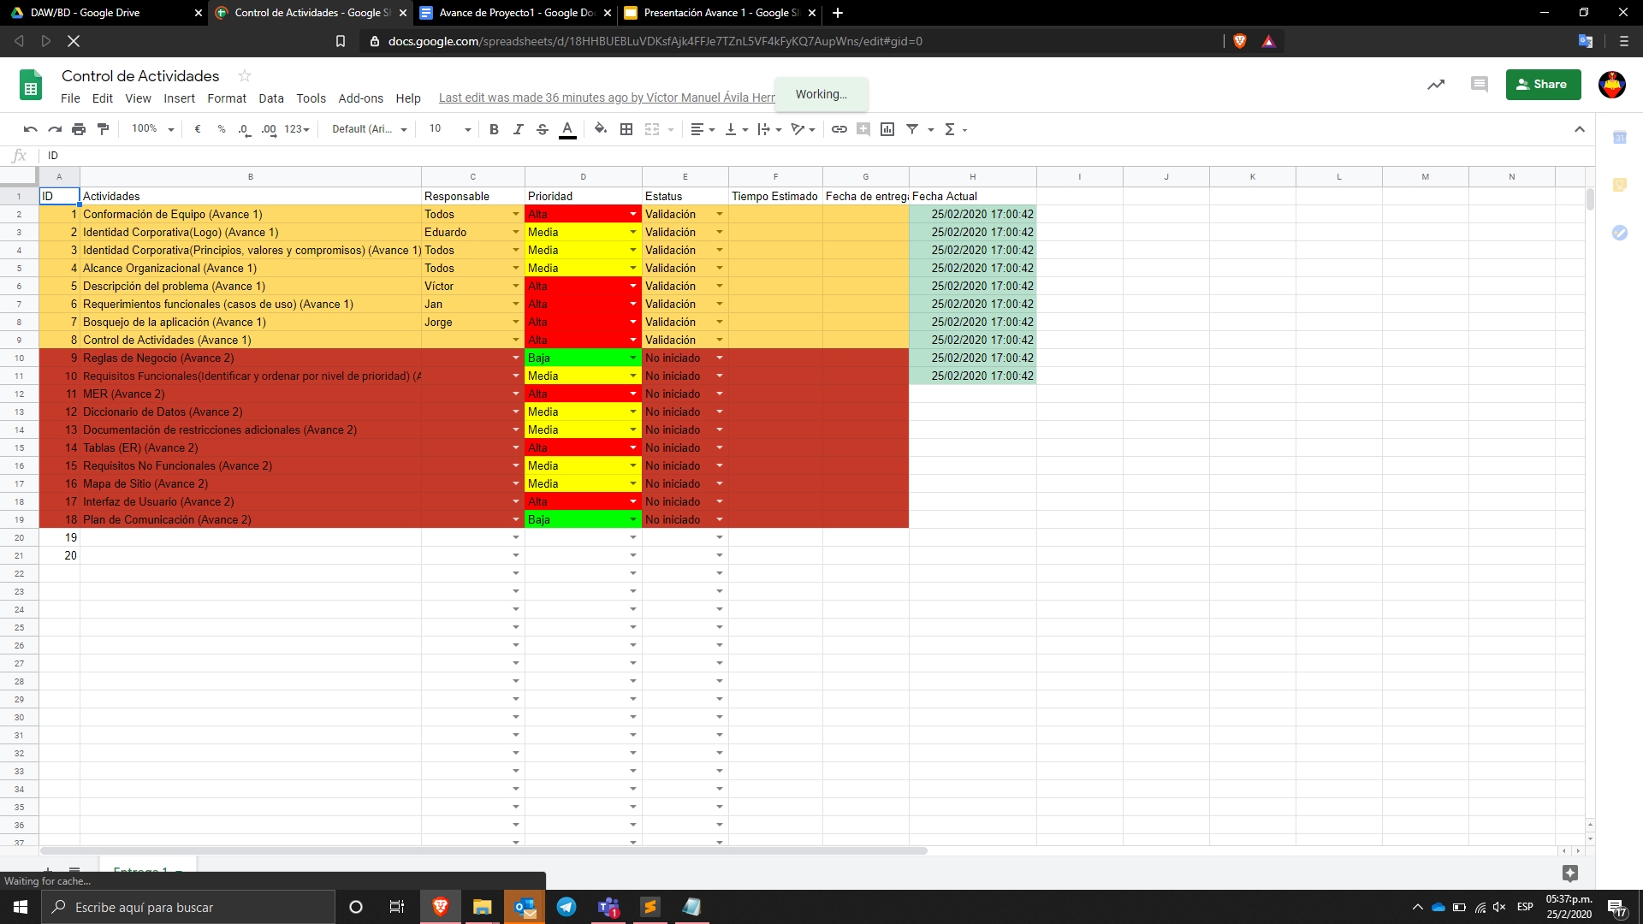

<https://docs.google.com/spreadsheets/d/18HHBUEBLuVDKsfAjk4FFJe7TZnL5VF4kFyKQ7AupWns/edit#gid=0>

Aprendizajes:

* Se conoció mejor a la empresa.
* Se observó el proceso de gestión actual de almacén.
* Gestión de versiones (git).
* Buenas prácticas de HTML, CSS y JavaScript.
* Comunicación con el socio formador.
* Coordinación en equipo.
* Repasar temas de FIS.